Franz Löhner, Penzberg

Einige Gedanken zu Wessobrunn:

Angeblich 753 n.Chr. durch Herzog Tassilo III. (als 11 jähriger) gegründet nach einem Traum mit drei Quellen.
Dort soll das ´Wessobrunner Gebet´ entstanden sein – kein Gebet, sondern An-
fang eines Schöpfungsgedichtes (lt. Eggers I. 183), das älteste christliche
Schriftdenkmal deutscher Prägung ( Dehio 1272).
Außer der 1250 jährigen Linde keinerlei archäologische Relikte (angebl.wg.Ungarnsturm).
Das älteste Zeugnis vor Ort ist der isolierte Turm von 1285, der auch als Wehrturm diente.
Kloster(neu?)bau wohl im 11. Jh. nach Bränden mehrmals um und ausgebaut,
1803 auf Abbruch verkauft (Säkularisation), Kirche 1810 abgebrochen.
„ Wessobrunner Schule von Baumeistern und Stuckateuren vom 16. – 19. Jh.“
Ursprünglicher Name wohl `Gaispoint´ n. kelt. Gessa = Tabu, Schicksal.
Mhd point = Punkt
pointer = Antreiben d. Pferdes
und pointen war wohl notwendig bei der Steigung.

Wessobrunn war seit der Bronzezeit Teil des Fernweges von Cardiff nach Aquileia und durch das gute Wasser ( Drei Quellen) natürlich auch Rastplatz.
Außerdem sah man vom Kreuzberg aus das Ziel, den Kesselberg und daneben
die weithin sichtbare Benediktenwand (urspr. Name ´Perat´= die Strahlende)
als Weg- und Orientierungsmarke.
Die Kreuzberg – Kapelle wurde angeblich um den Stein herum errichtet, auf dem die Ungarn mehrere Mönche enthaupteten.
Dies erinnert an die zahlreichen Kirchen und Kapellen, die um oder auf einem keltischen Weihestein errichtet wurden (Hardtkapelle b. Haunshofen, St. Georg
bei Ascholding, Bettbrunn bei Kösching usw.). Solche geheiligten Wegsteine
sind als `Hermaion´ im gesamten Altertum bekannt (Irminsäule).
Die drei Quellen wurden früher als Jescinesbrunnen benannt, also als Nornen-brunn.
In der Graonholzmühle bei Forst war einst ein Schloß mit drei Fräulein, die eine war blind, alle drei maßen Goldmünzen mit Hilfe eines hölzernen Schäffel´s.
Da drehten die beiden sehenden flugs das Schäffel um, so daß nur der Boden mit seinem Rand gefüllt wurde. Die Betrogene merkte den Schwindel und verfluchte ihre Schwestern, so daß deren Schäffel nie voll wurden,
Wenn man in Vollmondnächten vorbei kommt, hört man sie jammern .
Im nahen Bischofsried lebte ein Maler, er hatte den Auftrag, Tassilo´s Schwester zu malen. Als er zu den Haaren kam, malte er überquellend goldene Locken, wie bei den Maria- Schnee Bildern.
Dies Bild ist heute die Wessobrunner Muttergottes. Unter ihrem Blütenkranz verbirgt sich noch immer die goldene Krone der Prinzessin.
Hochkreut war der Stammsitz der „Thorer“, aus denen angeblich Tassilo stammt.
Laut zahlreichen Legenden gibt es zahlreiche Erdställe,- Lage heute unbekannt,
aber noch im 15. Jahrhundert detailliert beschrieben. Und ein im Klosterbereich vergrabenes goldenes Kegelspiel harrt immer noch des Finders..
Nahe des Weihebildsteins neben der Pfarrkirche wurde einst eine schmale schwarze Glocke umgekehrt vergraben, gefüllt mit schwarzen Pfennigen.
Unter der Dorflinde, an der Wegbiegung, steht der Stein mit dem 1875 einge-
hauenen `Wessobrunner Gebet´, daneben ein sogenanntes Keltenkreuz, ein Steinkreuz, dessen Flügel außen wesentlich breiter sind als innen, das „Eiserne Kreuz“, diese Kriegsauszeichnung des ersten und zweiten Weltkriegs, ist dem vermeintlichen Germanenzeichen nachgebildet.
Dieses Kreuz, oft noch weiß, grün oder rot markiert, steht seit alters her an besonderen Wegkreuzungen, so auch vor der St. Ottilienkapelle im nahen Rott,
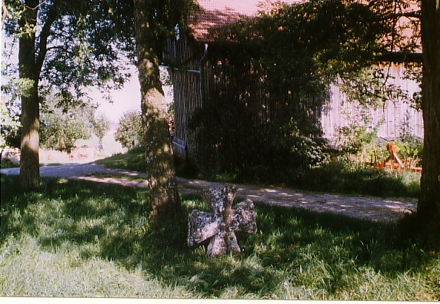
woher vermutlich der eigentliche Gründer des Klosters kommt.
Roto = lat. + kelt. Rad, drehen, es stammt wohl von dem wesentlich älteren
`ROOD´ = Stange, Pfahl zur Landvermessung, davon abgeleitet: die keltische Rute, ein Längenmaß(5,5 Yards = 198 Zoll = 16,5 Fuß = 5,029 m).
Sie war eine 6-kantige Feldmeßlatte, die, weil sie noch andere Maßangaben enthielt, auch für Berechnungen gebraucht werden konnte, ähnlich einem Rechenschieber. Dieser große Zollstock war noch im Mittelalter gebräuchlich und noch mein Großvater, ein Zimmermeister in der vorderen Oberpfalz, gebrauchte einen solchen für seine Arbeit.
Natürlich umrankten Sagen und Legenden solch besonderen Orte, sie wurden zu Gerichts- und Opferplätzen, die Gebärenden bemühten sich, dort nieder zu kommen, wobei dann zur Feier im Kreis getanzt wurde. Noch heute ist der Fachausdruck `kreißen´ gebräuchlich und der Kreißsaal der Geburtsraum.
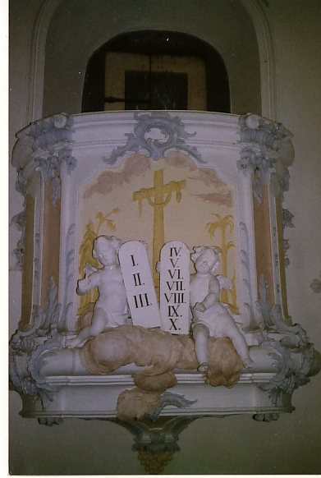
Die Ottilienkapelle enthält noch eine nette kleine Bengelei: an der schön- stucktierten Kanzel halten zwei Engel zwei Tafeln mit den römischen Zahlen

I – X, was wohl die 10 Gebote bedeuten soll. Die hübsche Lockenpracht der Beiden entpuppt sich, von seitlich- hinten betrachtet, als Dämonenfratze.
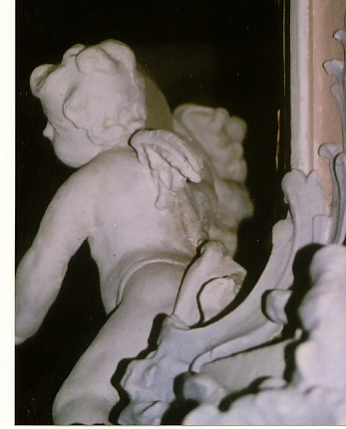
So etwas gibt es auch in Rottenbuch und in vielen anderen Kirchen und nicht nur bei Engeln. In der ehemaligen Klosterkirche St. Lutgerus in Essen- Werden thront der gute / böse Engel sogar mitten im Kirchenschiff, der altgediente Kirchendiener hatte das nie bemerkt.
Etwa 300 m nördlich von St. Ottilien grüßt ein Kruzifix auf einer kleinen Erhebung, wenn man oben steht, kann man noch immer erkennen, daß der Platz vor Zeiten mit Hecke und Graben gesichert war und mit dem etwa 900 m west-
lich gelegenen Kalvarienberg die totale Überwachung der Nord- Südost und der Ost- West- Route ermöglichte.
Knapp 1,5 km nnw bei Pessenhausen (die Belsen = kelt die guten Geister der
Felder) ein großes Hügelgräberfeld, etwa einen Kilometer nördlich davon
die kelt. Viereckschanze von Reichlingsried und der „ feurige Hund“ im ‚Lenzleswäldle‘ von Ludenhausen runden das Bild von der relativ dichten frühen Besiedlung dieser Gegend ab.

Auf einem Hügel in besagtem Wäldchen stand einst ein Schloß, welches von drei weisen Fräuleins bewohnt wurde. An seinem Fuße befanden sich drei Quellen, an denen die drei
ihre Wäsche wuschen. Im Innern des Hügels bewacht ein schwarzer Hund mit feurig glühenden Augen einen großen Schatz.

Grabungen förderten im vorigen Jahrhundert einen sogenannten ‚Feuerhund‘
zutage, einen eisernen Dreifuß in Tiergestalt mit drei Füßen, auf dem duftende
Heilkräuter zu Kultzwecken verbrannt wurden.
Solche Dreifüße, oft mit Kultkesseln und Rädern versehen, wurden in ganz Europa und im vorderen Orient gefunden. Im Tempel in Jerusalem standen zehn so große, daß man sie als Kanzel für Verkündigungen nutzte.
Und so erklärt sich auch der Name:
ludren brennen lodern ( Luxenburg oder –berg)
Lug = kelt. Lichtgott (Sonne), lat. Lucus = Licht, aber auch geweihter Hain,
in dem eine Tänzerin auftritt.
( so verstecken sich in vielen Orts- und Landschaftsnamen uralte Bedeutungen)

Die Eibe ist ein besonderer Baum , gilt als Spielplatz der germanischen Götter.
Eibe = kelt Eburo, die Eburonen waren ein Keltenstamm.
Eibe = Althochdeutsch iwa f. Mttelhochdeutsch iwe = auch Bogen aus Eibenholz; es entsprechen angels. iw oder êow, engl yew und anord. ýr (und Bogen, auch schwäb. aip bedeutet Armbrust und im Niederdeutschen ist mancherorts Eibenschütze für Bogenschütze immer noch gebräuchlich und auch als Eigenname erhalten).
Die Giftigkeit der E. und ihr Nutzen als Waffenmaterial hat schon immer die Menschen fasziniert und zahlreiche Sagen und Legenden entstehen lassen.
Der deutsche Historiker `Adam von Bremen´ erzählt in seiner „ Gesta Hammaburgensis ecclesiae pontificum“ 1070 von dem berühmten Odinstempel zu Upsala, den 1075 König Jage zerstörte, worauf der Dom an seine Stelle trat. Daneben war eine Quelle, an der Opfergaben niedergelegt wurden, und seit Urzeiten ein heiliger Eibenbaum, um Gebäude und Eibe ist eine goldene Kette gespannt. (Adam von Bemen, Domscholaster +1081)
Wegen seiner Giftigkeit allerdings haben die Bauern später, als der Wald zur Viehweide genutzt wurde, die Bestände fast völlig vernichtet. Nur die Wesso -brunner Mönche ließen am Zellsee diesen Wald stehen und schützten ihn, ver-
mutlich, weil sich aus dem Holz so hervorragende Pfeile und Bogen herstellen
ließen. Schon der Ötzi hatte solche dabei.

Zu Dießen:

Die Herkunft des Namens einmal von lat. dis = zer z.B. Dissens, Disput
oder wahrscheinlich von der altdeutschen Bezeichnung -disse als Endsilbe,
für eine besondere Frau, ursprünglich eine nordisch – heilige Jungfrau.
Die Walküren erscheinen im Norden als Jdisen,`´ sie können durch Zauber-
spruch Heere fesseln.
Auf der Jdisenwiese versammelte Armin der Cherusker die Stämme vor dem Kampf gegen die Römer unter Germanikus in einem Irmin (Hermes) heiligen Hain. Jdisavise = Jungfernwiese

Ursprünglich wurde mit `Dis´ die vergöttlichte Stammutter einer Familie bezeichnet, doch mit der Zeit wurde daraus ein Oberbegriff für alle nordischen Göttinnen. Insbesondere aber verstand man unter `Disen´ eine schwer bestimmbare Gruppe von Schicksalsgöttinnen, den „Nornen“ vergleichbar.
`Disablod´ wurde ihnen gesprengt, `Disgeldon´ nannte man das Opfer für sie.
Im Holländischen gibt es den ´Distag´ als Dißentag.
In christlicher Zeit wurden dann den Namen heiligmäßiger Frauen gerne die
Endung -is angehängt, wie bei Adelheidis, Brunhildis, Mechthildis usw.
Und die Hagediße, die in den Hecken Heilkräuter sammelnde, wurde, weil die
Kirchenmänner sie der Kindsverhütung usw. verdächtigten, zur „ Hexe“.
Im deutschen Sprachraum ist die Dieße noch oft, z.B. in Disburg oder Duisburg, in Diesenburg, Schwabdießen oder Bayerdießen vertreten.

Gleichfalls vertreten sind in Dießen die drei heiligen Jungfrauen
Mechthild(is), Kunigund(is) und Euphemia ( letztere ist noch nicht heilig ge-
sprochen, deshalb wohl hört man sie oft aus dem Sarg heraus klopfen, genau wie ihr Verwandter Heinrich im Kirchlein daselbst)
Die drei Hügel = Schatzberg (eine Burg), Burgberg und St. Georg bilden ebenso ein Dreieck wie Jungfernberg, Schatzberg und St. Georg oder Jungfernberg, Schatzberg und heutige Klosterkirche.
Welche Burg zuerst da war, ist nicht klar, jedenfalls wurde sie von einer Dienst-
manns-(Grafen)familie bewohnt, die dann später nach Andechs zogen und sich
„Andechs- Meranien“ nannten, von den Wittelsbachern des Mordes an König
Phillip (von Schwaben) verleumdet und in Reichsacht getan und ihrer Länder
beraubt, allerdings nach zehn Jahren rehabilitiert, aber ohne Länderrückgabe,
die behielten die Wittelsbacher.
Hintergrund: Am 21.06.1208 heiratete in Bamberg Beatrix, die Enkelin Kaiser Friedrichs I. und Erbin von Burgund, den Andechser Otto VII. von Meranien.
König Philipp von Schwaben war persönlich anwesend. In der Nacht wurde er vom Pfalzgrafen Otto von Wittelsbach ermordet und, obwohl der flüchtige Mörder im Folgejahr gestellt und erschlagen wurde, wurde die Reichsacht über die Andechser verhängt, die Burg zu Andechs wurde auf Weisung des Kaisers zerstört, die Ländereien übernahm Herzog Ludwig von Bayern. Für ihn hatte sich der Coup gelohnt, denn sein Herrschaftsgebiet verdreifachte sich nun.
Die Andechs – Meranier erholten sich nicht mehr von diesem Schlag und das Geschlecht erlosch mit dem Tode OttoVIII. am 19. 6. 1248.
Aus diesem Geschlecht gingen nicht weniger als 28 Heilige und Selige hervor.
Schatzberg heißt der Hügel, weil die Dießener Grafen dort einst viel Gold ver-
graben haben sollen, um es vor den bösen Ungarn zu verstecken.
Schönenberg ist eine Höhenburg auf den nördlichen Bergsporn des Burgberges, erkennbar sind noch zwei Abschnittswallanlagen, Mauerspuren, durch Kiesabbau stark verändert, Turmreste ca. 7m im Quadrat.
Etwas höher ssw der Schatzberg, die alte Ìringsburg´, mit Grundmauern eines Turmes, der Rest ist abgestürzt.
Beide Anlagen gehörten offenbar zusammen.
Sichtverbindung bestand zur Menburg wsw von Raisting.
Die Ruinen wurden 1664 abgetragen und die Steine zum Bau der Maria Schnee Kapelle im nahen Bischofsried verwendet.

St.Georgen soll der Vorgängerort von Dießen sein. Schon 815 soll der Heilige
Rathardus ein Stift gegründet haben, das dann von den Ungarn, wie fast überall, so gründlich zerstört wurde, daß nicht einmal mehr Pfostenlochspuren erkennbar
sind, von Grundmauern ganz zu schweigen.
Es soll dann, nach der Wiederauffindung des Leichnams von Rathardus erneut
ein Kloster entstanden sein, das 1132 an die jetzige Stelle verlegt wurde. Die
Kirche von St. Georgen sollte jedoch „ für ewige Zeiten“ Pfarrkirche von Dießen bleiben.
Das Gotteshaus liegt prächtig erhöht inmitten des Friedhofes, das heutige stammt aus spätgotischer Zeit, für die vor allem das Turmachteck ein beredter Zeuge ist.
An der Südwestecke angebaut ist das alte Beinhaus betrachtenswert
.
Zu Andechs ist schon einiges gesagt und sicher noch mehr bekannt.
Dieser Heilige Berg, nicht nur heute wegen der hellen Klostergebäude überall in der Umgebung und auch von weiter her bestens zu sehen, war natürlich auch in der sogen. Vorzeit ein heiliger Platz, darum sprechen auch die alten Andachtsbücher von einem „ Hayltumb von Sant Ambethen“.
Die drei Jungfrauen Ainbeth; Wilbeth und Worbeth waren auch hier präsent.
Das Kloster steht auf dem Gelände einer keltischen Viereckschanze, wovon
allerdings nichts mehr sichtbar ist, eine 2. evtl. an der B 2.
SÖ lag ehedem ein römischer Bauernhof.
600 m nordwestlich liegt ein keltischer Abschnittswall, Teile davon mittel-
alterlich ergänzt oder erneuert.
1 km nördlich ein mittelalterlicher Burgstall
Etwa 2,5 km südöstlich, bei Machtlfing, eine weitere Keltenschanze.
Westlich der Kirche, am Weg ins Kiental, die seit Jahrhunderten immer wieder neu gefaßte Elisabethenquelle, schließlich war die Mutter der hl. Elisa`beth` eine Andechserin.
Dazu im näheren und weiteren Umkreis zahlreiche Hügelgräber.

Bei den Stammbäumen derer von Dießen- Andechs haben ganze Geneallogen-
Dynastien ihrer Phantasie freien Lauf gelassen, so daß heute in vielen, ehrlich
recherchierten, Ahnentafeln neuerdings der Zusatz „ teilweise hypothetisch“
befremdet.
Die Burg jedenfalls wurde 1208 auf kaiserlichen Befehl zerstört und auf dem
Platz 1455 ein erstes Kloster errichtet, dem ein Mäuslein unter dem Altar der Kapelle den „ Andechser Heiltumsschatz“ beschehrte.
Dieser enthielt unter anderem:
Teile vom Tischtuch des letzten Abendmahles, von der Dornenkrone und vom Kreuzesstamm, Stücke aus dem Besitz der hl. Maria, u.a.m.
Dieses Wunder brachte natürlich eine umfangreiche Wallfahrtsbewegung in
Gang, die bekanntlich anhält, auch, wenn sie Heute meist dem ausgezeichneten
Bier gilt.

Zwischen Unter- und Oberammergau liegt unmittelbar an Straße und Bahnlinie
der sogen. „Burabichl“, von dem fälschlicherweise `Burgbichl`in manchen Karten steht.
Es handelte sich um einen alten Opferplatz mit entsprechenden Steinsetzungen,
später mit einem kleinen Wachturm überbaut und in neuester Zeit durch den Eisenbahnbau total zerstört und als Steinbruch mißbraucht.

Franz Löhner

